Lección 13: Dominós hasta 5
- Clasifiquemos distintas maneras de formar números hasta 5.

Calentamiento: Observa y pregúntate: Maneras de formar 4
¿Qué observas?
¿Qué te preguntas?
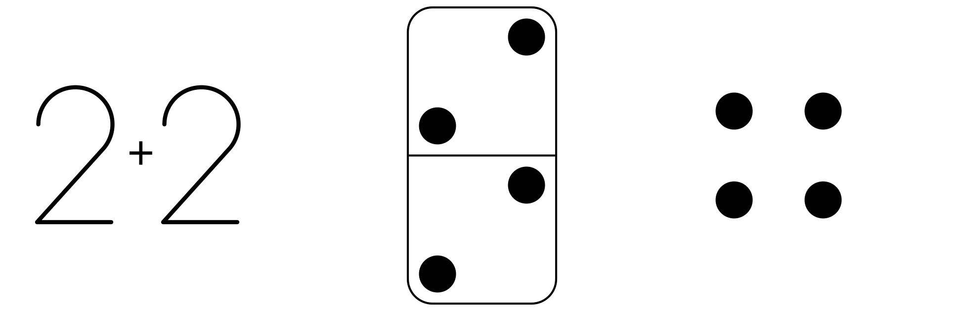

13.1: Clasificación de dominós
Clasifica los dominós según el número total de puntos.
Escoge 1 grupo.
Escribe una expresión para cada dominó.
___________________________
___________________________
___________________________
___________________________
___________________________
___________________________

13.2: Comparemos puntos en dominós
Voltea una tarjeta.
Compara el número de puntos usando las palabras “menos” o “el mismo número”.
Compara el número de puntos usando las palabras “más” o “el mismo número”.

13.3: Centros: Momento de escoger
Escoge un centro.
Tableros de 5
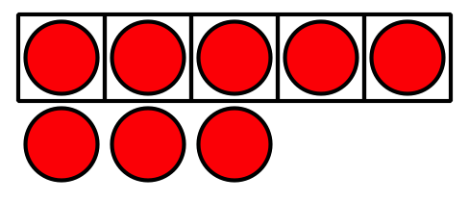
Lanza y suma
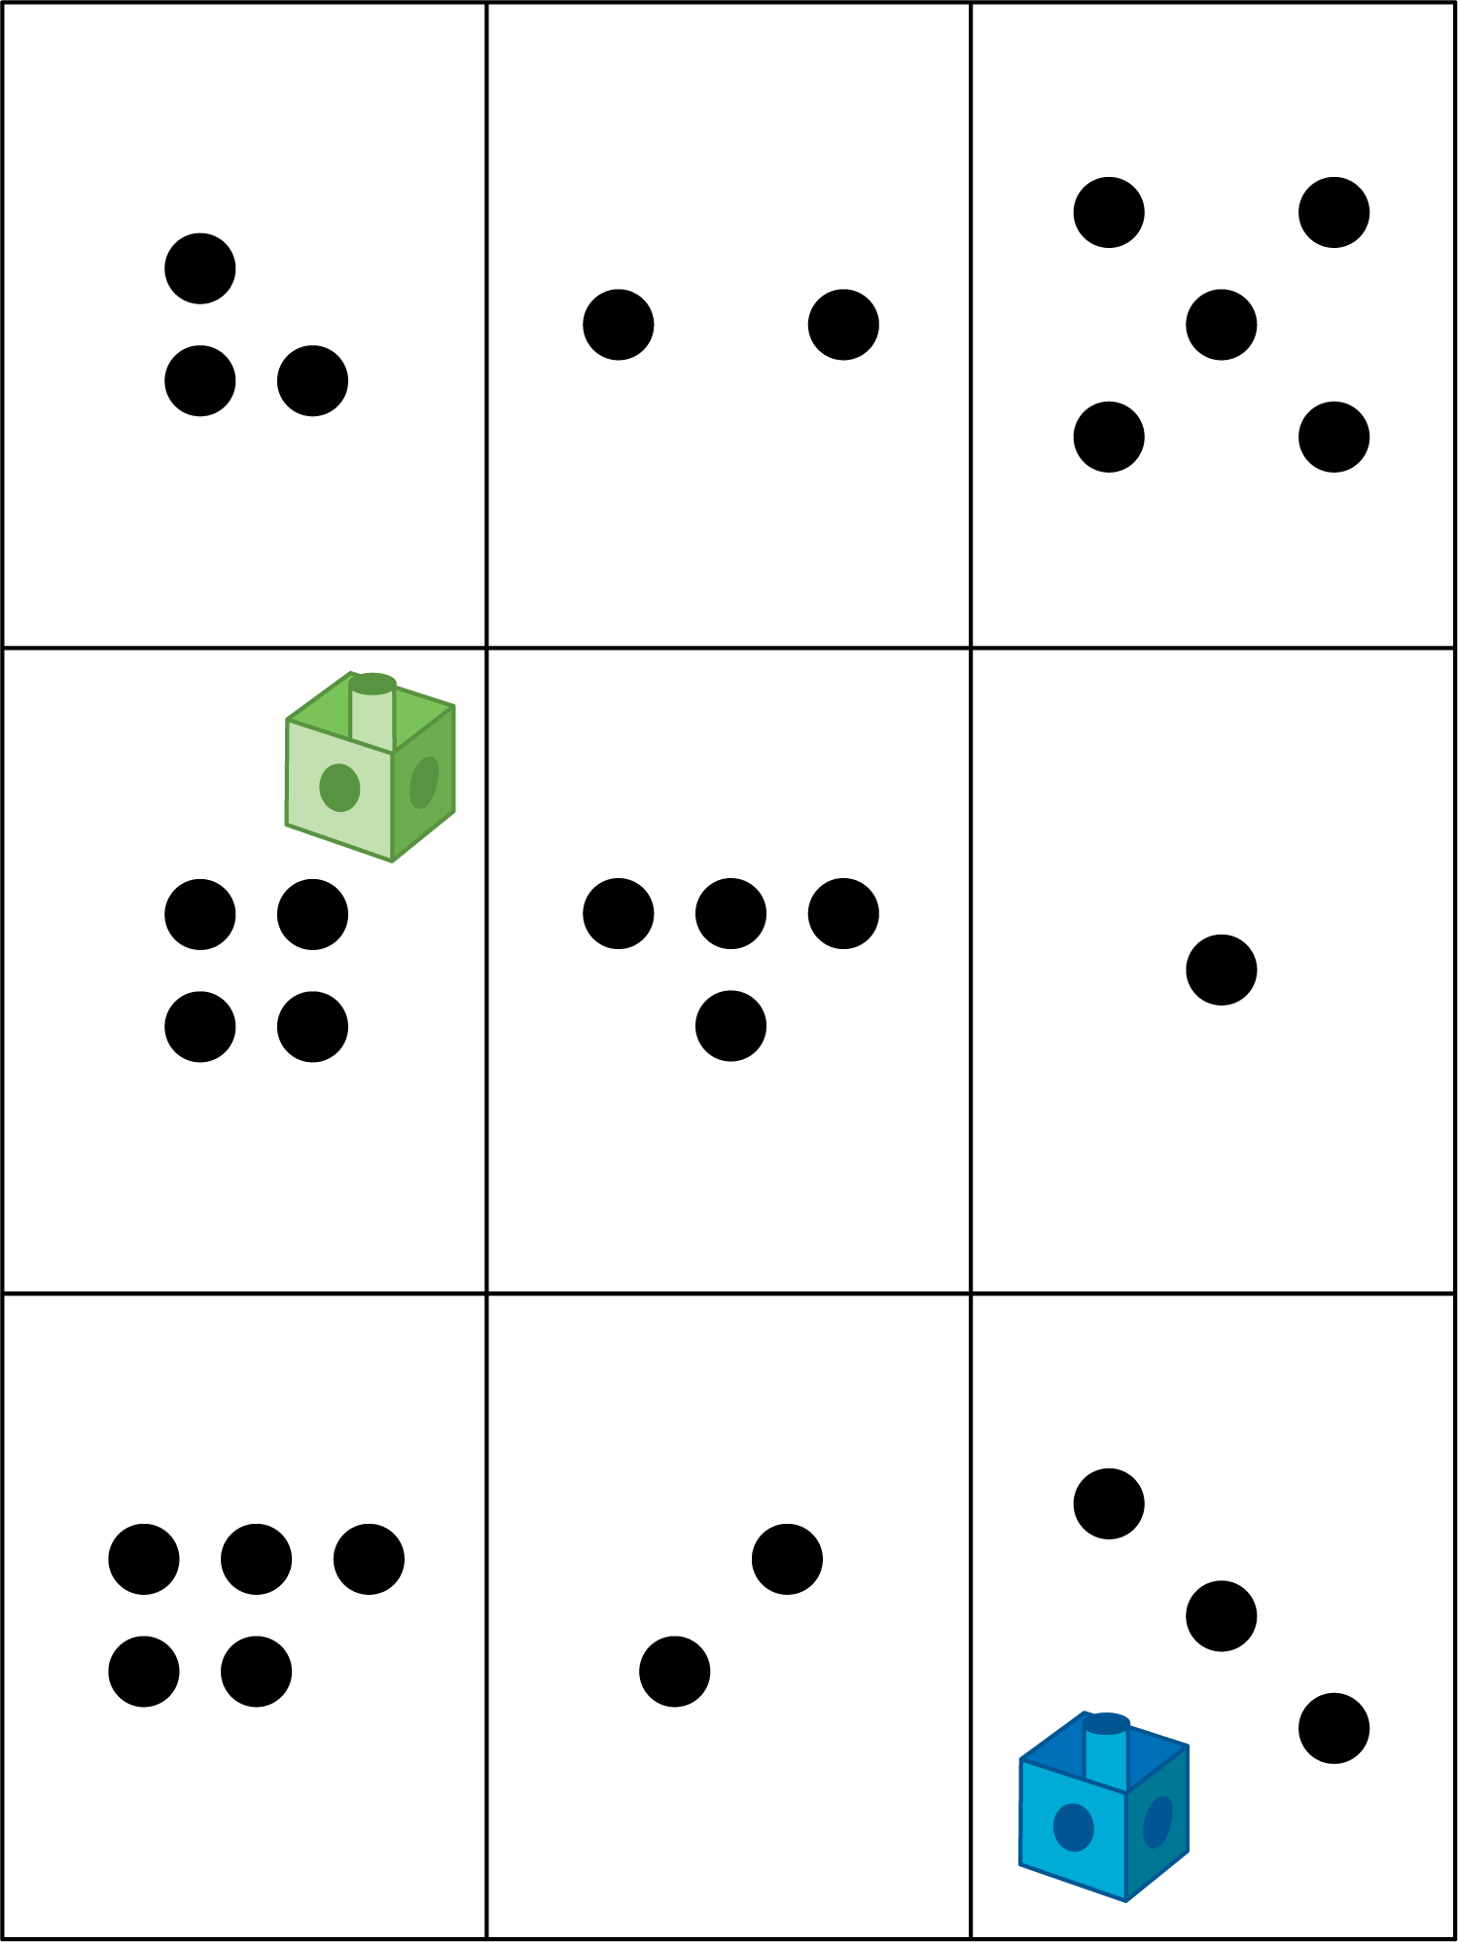
Bingo
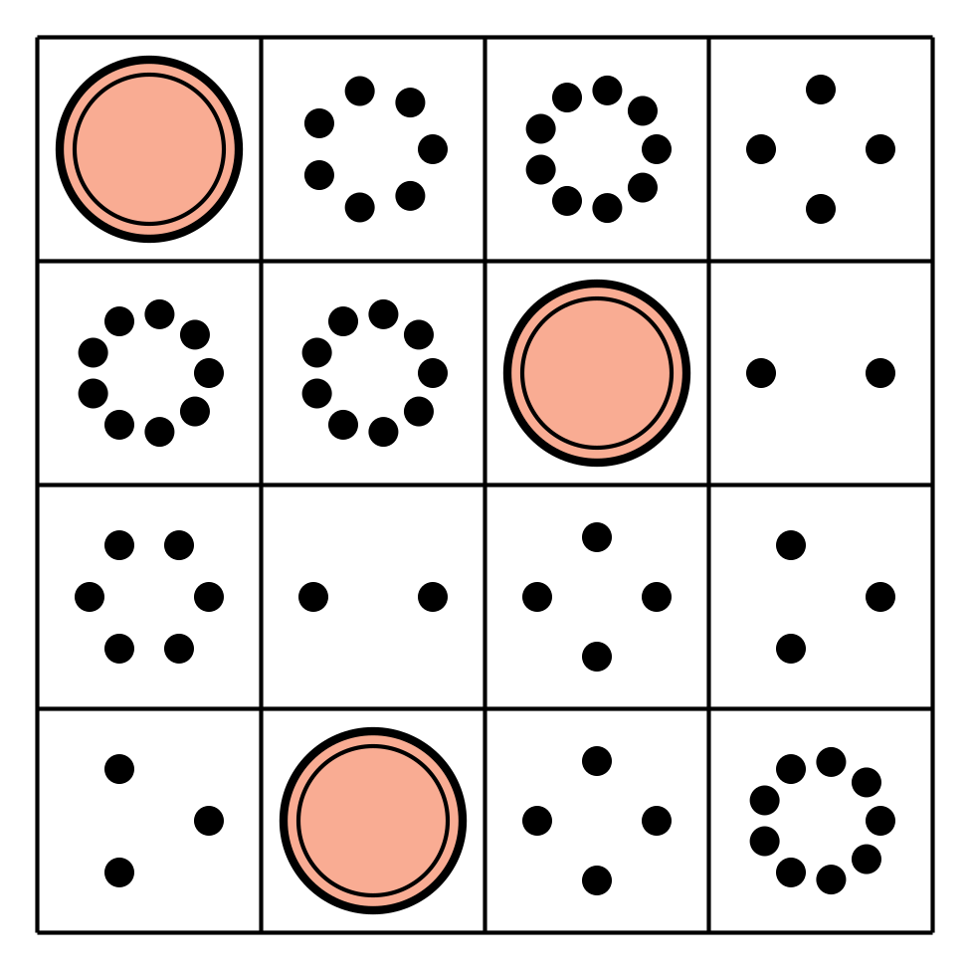
Bloques sólidos geométricos
Encuentra el valor de expresiones
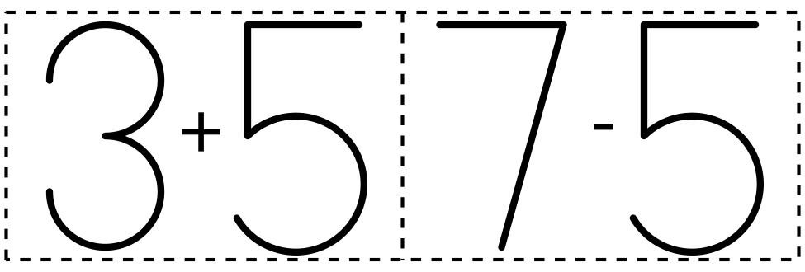
© CC BY 2021 Illustrative Mathematics®

